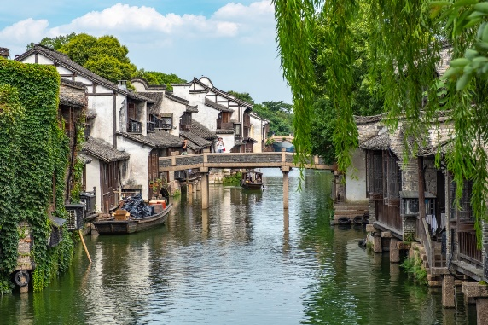

**THƯỢNG HẢI - VÔ TÍCH - TÔ CHÂU -**

**PHỐ CỔ Ô TRẤN – HÀNG CHÂU**

**Chương trình: 5 ngày 4 đêm**

***Tặng 1 đêm lưu trú khách sạn 5 sao - Thưởng thức 1 cử ăn lẩu Thượng Hải***

**NGÀY 1 TP. HCM – THƯỢNG HẢI – VÔ TÍCH (_/_/D)**

**Sáng** 10h00: Đoàn có tại sân bay Tân Sơn Nhất, Trưởng đoàn làm thủ tục checkin cho đoàn đáp chuyến bay ***CZ6078 SGNPVG 1310 1820***.

**Tối** 18h00: Đến Thượng Hải đoàn làm thủ tục nhập cảnh, xe đưa đoàn di chuyển đến nhà hàng dùng bữa tối.

Xe đưa đoàn về khách sạn nhận phòng nghỉ ngơi tại Vô Tích.

*Khách sạn tham khảo: Veegle Sincere Hotel Wuxi hoặc tương đương*

**NGÀY 2 VÔ TÍCH – TÔ CHÂU – ĐÔNG SÁCH Ô TRẤN (B/L/D)**

**Sáng** **:** Sau khi dùng bữa sáng, đoàn làm thủ tục trả phòng, khởi hành tham quan:

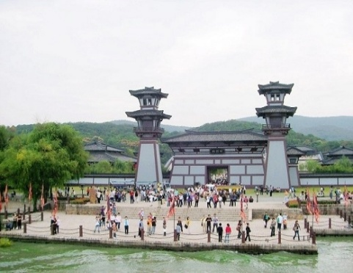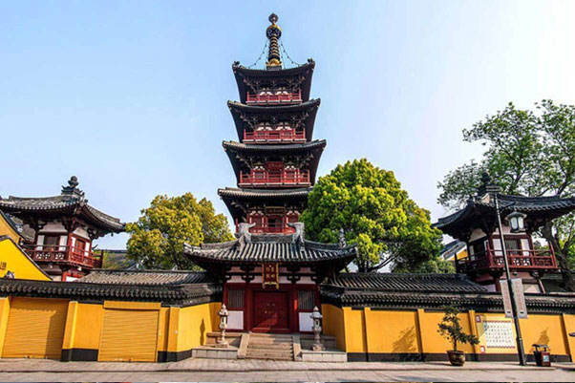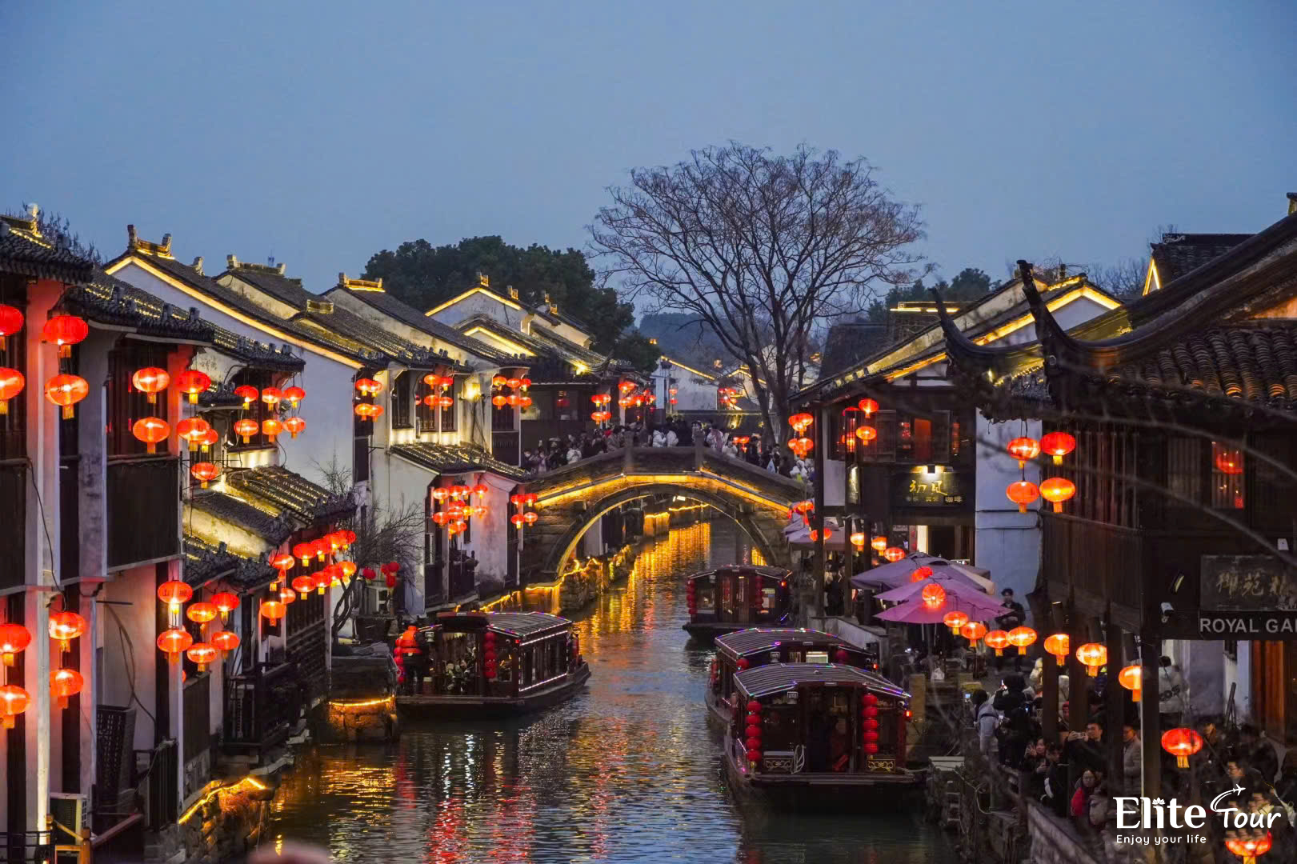

* **Phim trường Vô Tích** là phim trường chuyên dụng để quay ngoại cảnh cho các bộ phim truyền hình nhiều tập lấy bối cảnh thời phong kiến. Do các đạo cụ, khung cảnh và quy mô phim trường rất lớn và độc đáo, nơi đây đã được trưng dụng và khai thác cho ngành du lịch.
* *Phim trường cũng được chia thành nhiều khu vực khác nhau theo từng thời điểm lịch sử, như: đời Hán có cung điện Ngô Vương, Hán đỉnh, Tào doanh, Thủy trại…; đời Đường có Ngự hoa viên, Thẩm Hương đình, hồ Thanh Hoa…; đời Tống có Hoàng cung, chùa Đại tướng quốc, thủy trại Lương Sơn Bạc… Ngoài ra còn có các công trình kiến trúc theo thời triều Minh, Thanh và cả khu Tứ hợp viện Bắc Kinh, phố cổ Thượng Hải…, tất cả đều được dựng giống như thật và vô cùng sống động.*
* **Bảo tàng Nghệ thuật Ấm Tử Sa**: Là bảo tàng gốm sứ sớm nhất được thành lập trong cả nước. Trên thị trường quốc tế cũng có một tiếng vang nhất định. Bảo tàng có bộ sưu tập hàng trăm loại ấm tử sa của nhiều niên đại với các phong cách khác nhau. Trong đó Nghệ thuật tử sa là một bông hoa tuyệt sắc trong nghệ thuật gốm sứ Trung Quốc.

**Trưa:** Đoàn dùng bữa trưa tại nhà hàng. Khởi hành di chuyển đến Tô Châu, tham quan:

* **Hàn Sơn Tự:** Một ngôi chùa cổ nằm ở phía tây của thị trấn Phong Kiều, cách trung tâm của Tô Châu gần 5 cây số, bên cạnh con kênh nhỏ và có một cây cầu bằng đá dốc cao bắc ngang phía trước chùa. Chùa được xây dựng vào khoảng thế kỷ VI từ thời nhà Lương (502-519) với tên gọi ban đầu là Diệu Lợi Phổ Minh Tháp viện. Đến thời nhà Đường, chùa mới được đổi tên thành Hàn Sơn.
* **Thất Lý Sơn Đường** là con phố cổ đầu tiên ở Trung Quốc. Dọc hai bên bờ sông là những tòa nhà tường trắng ngói đen, treo lủng lẳng hàng đèn lồng đỏ chót. Bạn có thể ngồi bên sông, thưởng thức trà ngon và bánh ngọt, hoặc nếm thử những món đặc trưng tại nơi đây. Chốc chốc lại có con thuyền xuôi mái chèo, êm đềm và lặng lẽ.

Đoàn di chuyển về **Phố cổ Đông Sách Ô Trấn**, từ lâu đã được mệnh danh là “Venice của Phương Đông”, và được **UNESCO** công nhận là di sản văn hóa thế giới. Phố cổ gây thương nhớ bởi dùng mặt sông làm đường phố với gần 100 cây cầu đá gần nhau, nhà ở nằm san sát nhau bên đôi bờ Kinh Hàng, dùng thuyền gỗ làm phương tiện giao thông chính và nơi đây vẫn giữ lại những lối sống đặc trưng của nền văn minh Phương Đông xưa cũ.

**Tối:** Đoàn tự do khám phá ẩm thực trong khu phố với các món: Đậu hũ thối, cá viên chiên, thịt xiên quê, trà sữa ... hoặc thưởng thức ca nhạc trong phòng trà, quán bar, karaoke ...

Khách sạn tham khảo: Wuzhen Shangjin Hotel hoặc khác tương đương . *( Lưu ý do khách sạn nằm trong khu phố cổ, tiện cho việc buổi tối tự do checkin, nên quy mộ khách sạn chỉ được 3 sao)*

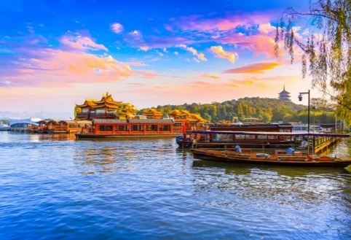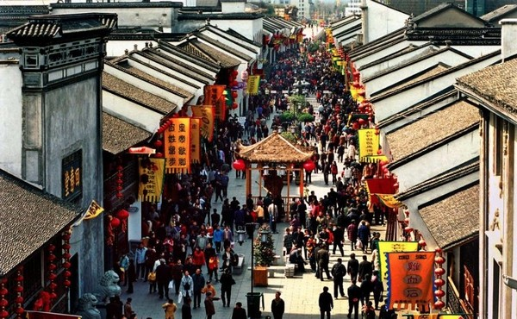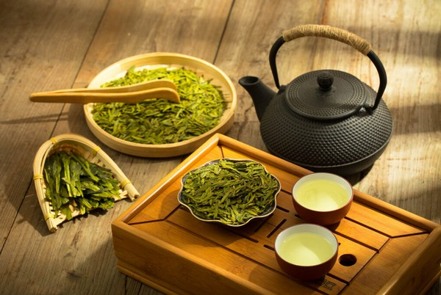

**NGÀY 3 Ô TRẤN – HÀNG CHÂU (B/L/D)**

**Sáng:** Đoàn dùng điểm tâm sáng tại khách sạn, làm thủ tục trả phòng.

Khởi hành di chuyển đến Hàng Châu tham quan:

* Quy trình sản xuất tơ lụa...

**Trưa:** Đoàn dùng bữa trưa tại nhà hàng

* **Ngồi thuyền thưởng ngoạn Tây Hồ** - được xem là đẹp và nên thơ nhất trong hơn 36 hồ có cùng tên ở Trung Quốc, nhìn ngắm ***Quả sơn, Đoạn kiều, Trường kiều, Tô Đê Bạch Đê, Tam Đàn Ấn Nguyệt và Hoa Cảng Qu***  ***an Ngư*** *(bên ngoài)* gắn liền với những truyền thuyết về Lương Sơn Bá - Chúc Anh Đài, nhà thơ Lý Bạch, Thanh xà - Bạch xà…
* **Phố đi bộ Tô Đề**, một con đường với những cây liễu xum xuê mát mẻ dành cho du khách thích thưởng ngoạn phong cảnh dọc hồ.
* **Thưởng thức trà Long Tỉnh** còn gọi là trà giếng rồng, được vua Khang Hy thời Mãn Thanh phong là hoàng trà, loại trà biểu trưng cho hoàng đế.

**Tối:** Đoàn dùng bữa tối, sau khi ăn tối Qúy khách có thể đăng ký tham quan

* *Quý khách tự túc chi phí khám phá Tống Thành Thiên Cổ Tình "Hãy cho tôi một ngày, tôi sẽ trả lại bạn 1.000 năm" là thông điệp của show diễn "Tống thành Thiên cổ tình" tái hiện lịch sử, giai thoại nổi tiếng ở vùng đất Hàng Châu (Trung Quốc) với các khu tái dựng thời xưa triều đại nhà Tống, đặc biệt nổi tiếng với show biểu diễn của đạo diễn Trương Nghệ Mưu đã thu hút 1000 người khách đến nay mỗi ngày.*

*Khách sạn tham khảo: Wyndham hangzhou hotel hoặc tương đương*

**NGÀY 4 HÀNG CHÂU – THƯỢNG HẢI (B/L/D)**

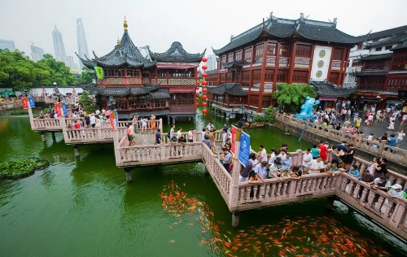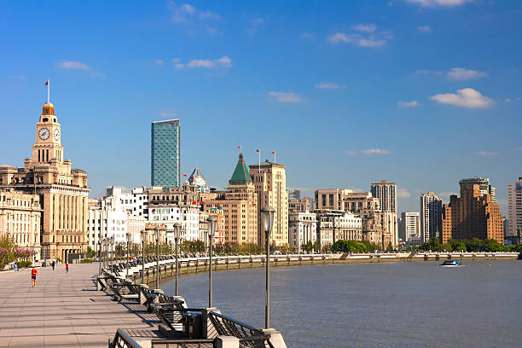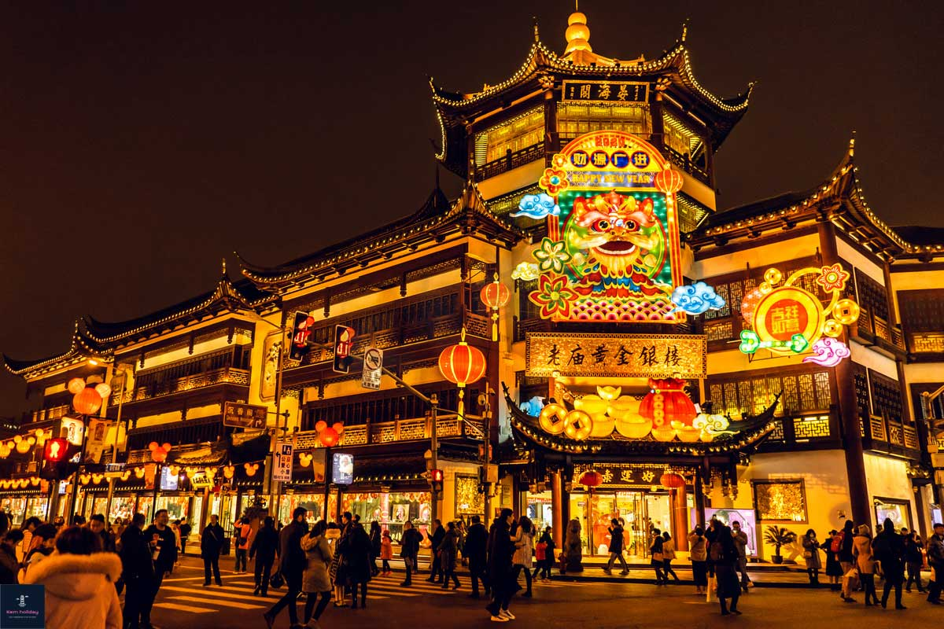

**Sáng:** Đoàn dùng điểm tâm sáng tại khách sạn, làm thủ tục trả phòng. Khởi hành tham quan:

* **Chùa Phât Ngọc:** Vào đời thứ 8 nhà Thanh năm Quang Tự 1882, một đại sư Huigen đã có chuyến đi đến Ngũ Đài qua Nga Mi, vào Tây Tạng, đến với nền phật pháp Ấn Độ. Trải qua lễ Đức Phật ngài đại sư đã đến Miến Điện, trong quá trình di chuyển ngang qua Thượng Hải người để lại một pho tượng Phật ngồi và một pho tượng Phật nằm. Để bảo tồn 2 pho tượng ông đã cho xây dựng nên ngôi chùa ở thị t rấn Jiangwan để thờ phụng, đặt tên là chùa Ngọc Phật.
* Tìm hiểu quy trình sản xuất đá Qúy cẩm thạch đá Qúy ...

**Trưa:** Đoàn thưởng thức bữa lẩu Trung Hoa tại nhà hàng

* **Bến Thượng Hải:** Quý khách tham quan bến Thượng Hải, từ đây có thể chụp ảnh toàn cảnh các công trình kiến trúc nổi tiếng như tháp truyền hình Đông Phương Minh Châu, tháp Kim Mậu - Năm 1994 tòa tháp bắt đầu được khởi công và cho đến 1999 thì hoàn thiện. Cũng từ đó Tháp Kim Mậu liên tục dẫn đầu trong bảng xếp hạng tòa tháp cao nhất Trung Quốc đại lục trong 8 năm liên tục (Từ 1999 đến 2007). Cho đến khi Trung tâm Tài chính Thế giới Thượng Hải được xây dựng.
* **Khu Thương Mại Phố Cổ Miếu Thành Hoàng** - Nằm trọn giữa lòng quận Hoàng Phố, được xây dựng từ lâu và cũng được trùng tu lại nhiều lần. Ngày nay, Thành Hoàng Miếu vừa là một khu phố cổ vừa là một trong hai con phố mua sắm nổi tiếng nhất tại thành phố Thượng Hải.
* **Phố đi bộ Nam Kinh** - **“Trung Hoa đệ nhất lộ”**, nét đặc biệt của con phố này là khéo léo kết hợp giữa những tòa nhà mang kiến trúc hiện đại và những tòa nhà từ thời thuộc địa để tạo ra vẻ đẹp độc đáo cho khu vực. Khu phố đủ sắc màu với những bảng hiệu, nhộn nhịp với nhiều âm thanh, đa dạng hàng hóa, phong phú hoạt động,…rất đáng để bạn khám phá.

**Tối:** Sau khi ăn tối, đoàn tự do khám phá thành phố Thượng Hải về đêm... hoặc tự túc tham gia du thuyền thưởng thức ánh đèn rực rỡ với các tòa nhà và tháp truyền hình tại sông Hoàng Phố ...

*Khách sạn tham khảo: Vienna International Hotel Shanghai Pudong hoặc tương đương hoặc tương đương*

**NGÀY 5 THƯỢNG HẢI – TP. HCM (B/_/_)**

**Sáng:** Đoàn dùng bữa sáng và làm thủ tục trả phòng.

Đến giờ xe đưa Qúy khách ra sân bay đáp chuyến bay về Tp. Hồ Chí Minh (***CZ6077 PVG-SGN 08h40-12h10***). kết thúc chương trình tham quan ý nghĩa và vui vẻ.

|  |  |  |  |  |
| --- | --- | --- | --- | --- |
| **GIÁ TOUR TRỌN GÓI CHO 1 KHÁCH/VND** | | | | |
| **NGÀY KHỞI HÀNH** | **CHUYẾN BAY** | **NGƯỜI LỚN** | **TRẺ EM NGỦ GHÉP** | |
| **(Từ 2-11 tuổi)** | **(Dưới 2 tuổi)** |
| **Tháng 04: 9, 16, 23** | **CZ6078 SGNPVG 1310 1820**  **CZ6077 PVGSGN 0840 1210** | **14.388.000** | **12.980.000** | **8.650.000** |
| **30/04** | **15.688.000** | **14.150.000** | **8.850.000** |
| **Tháng 05: 14, 21** | **14.388.000** | **12.980.000** | **8.650.000** |
| **Tháng 06: 4, 11, 18, 25** | **15.178.000** | **13.680.000** | **9.450.000** |
| **Tháng 07: 2, 9, 16** |
| **Tháng 07: 23, 30** | **15.988.000** | **14.390.000** | **10.350.000** |
| **Tháng 08: 6, 13, 20** |
| **Tháng 09: 3, 10, 17, 24** | **14.388.000** | **12.980.000** | **8.650.000** |
| **Tháng 10: 15, 22** |
| **PHỤ THU PHÒNG ĐƠN: 4.200.000/khách** | | | | |

***Lưu ý:*** *Thứ tự điểm tham quan có thể thay đổi theo tình hình thực tế, nhưng vẫn đảm bảo điểm tham quan đầy đủ.*

**GIÁ TOUR BAO GỒM:**

* Visa nhập cảnh Trung Quốc (Visa Đoàn)
* Khách sạn theo chương trình tiêu chuẩn địa phương : 2 - 3 khách / phòng
* Ăn các bữa theo chương trình : Tiêu chuẩn 7usd/ suất
* Xe ô tô chất lượng tốt đưa đón theo chương trình.
* Vé vào cửa các điểm thăm quan theo chương trình.
* Nước uống trên ô tô 1 chai/người/ngày
* Hướng dẫn viên Tiếng Việt chuyên nghiệp nhiệt tình theo suốt chương trình.
* Bảo hiểm du lịch địa phương
* Vé máy bay khứ hồi, chuyên bay tham khảo :

**CZ6078 SGNPVG 1310 1820**

**CZ6077 PVGSGN 0840 1210**

**GIÁ KHÔNG BAO GỒM:**

* Tiền tip cho lái xe và HDV, tiêu chuẩn chung 5 USD/khách/ngày
* Chi phí cá nhân như đồ uống giặt là, đồ uống thêm tại các bữa ăn.
* Chi phí nghỉ phòng đơn 4.200.000đ/khách (nếu khách có nhu cầu ngủ 1 mình 1 phòng suốt tour hoặc khi đăng ký bị lẻ)
* Các chi phí khác ngoài chương trình.
* Visa tái nhập Việt Nam cho khách quốc tịch nước ngoài (nếu có)
* Chi phí Hóa đơn Thuế VAT

**GHI CHÚ:**

* Quý khách phải có hộ chiếu còn hạn tối thiểu 6 tháng (181 ngày) tính tới thời điểm kết thúc.
* Lưu ý về phẫu thuật thẩm mỹ (PTTM): Khách hàng đã từng PTTM (cắt mi, nâng mũi, gọt hàm, săm mày, ….) có thể bị an ninh tại các nước từ chối xuất cảnh/nhập cảnh. CTDL không chiu các chi phí phát sinh cũng như hòan tiền các dịch vụ khi trường hợp này xảy ra.

**Lưu ý:**

+ Trẻ em dưới 18 tuổi đi cùng bố mẹ: Mang theo giấy khai sinh bản gốc hoặc bản sao công chứng

+ Trẻ em dưới 18 tuổi không đi cùng bố mẹ: Bổ sung giấy ủy quyền đồng ý cho con đi du lịch cùng người được ủy quyền (Ghi rõ thông tin người được ủy quyền)

* Thứ tự các điểm thăm quan có thể bị thay đổi để phù hợp với tình hình thực tế nhưng vẫn đảm bảo đủ điểm thăm quan.
* Từ chối bảo hiểm cho khách từ 70 tuổi trở lên theo quy định của các công ty bảo hiểm.
* Quý khách là Việt Kiều hay người nước ngoài sử dụng visa rời phải mang theo visa rời khi tham gia.
* Quý khách mang 02 Quốc tịch hoặc Travel document (chưa nhập Quốc tịch) vui lòng thông báo với nhân viên bán và nộp bản gốc các giấy tờ có liên quan khi tham gia. Quý khách mang thẻ xanh và không còn hộ chiếu Việt Nam còn hiệu lực thì không đăng ký được.
* Chi phí có thể thay đổi nếu tỷ giá ngoại tệ tăng giảm đột biến (Giá vé máy bay, thuế liên quan, tỷ giá bán ra của ngân hàng Vietcombank tại thời điểm khởi hành)
* Khách sạn ở Trung Quốc không có nhiều phòng 3 người hoặc có 1 số khu vực không có phòng 3 người, vì vậy quý khách lưu ý khi đăng ký tour và thông cảm sự đặc biệt này.
* Giá áp dụng cho khách hàng từ 12 tuổi đến 69 tuổi, từ 70 tuổi trở lên sẽ đóng thêm chênh lệch cho mức phí bảo hiểm cao cấp, từ 75 tuổi trở lên yêu cầu phải có giấy chứng nhận đầy đủ sức khỏe để đi du lịch nước ngoài của cơ quan y tế có thẩm quyền cấp và phải có người thân khỏe mạnh dưới 60 tuổi đi cùng. Gia đình và quý khách phải cam kết đảm bảo tình trạng sức khỏe với Công ty chúng tôi trước khi tham gia. Nếu có bất cứ sự cố nào xảy ra trên, Công ty sẽ không chịu trách nhiệm dưới mọi tình huống.
* Chương trình được hỗ trợ bởi các điểm mua sắm, nếu Quý khách không vào thăm quan các điểm trong chương trình, phụ thu 50 usd/điểm.
* Để đảm bảo giá, Khách hàng phải cam kết đi đúng hành trình. Vì thế quý khách không được tách đoàn.
* Giờ bay và hãng hàng không có thay đổi cho phù hợp với chương trình và tình trạng vé máy bay. CTDL sẽ thông báo và gửi lịch bay chính xác cho đoàn trước ngày khởi hành ít nhất 4 ngày.
* Do các chuyến bay phụ thuộc vào các hãng Hàng Không nên trong một số trường hợp giờ bay có thể thay đổi mà không được báo trước.
* CTDL sẽ không hoàn lại chi phí cho bất cứ dịch vụ gì tại nước ngoài khách không sử dụng và không chịu trách nhiệm về lý do nhân thân của khách khi khách bị cục xuất nhập cảnh Việt Nam hoặc Nước Sở Tại từ chối cho xuất nhập cảnh.
* Trong những trường hợp khách quan như: khủng bố, thiên tai…hoặc do có sự cố, có sự thay đổi lịch trình của các phương tiện vận chuyển công cộng như: máy bay, tàu hỏa…thì Công ty sẽ giữ quyền thay đổi lộ trình bất cứ lúc nào vì sự thuận tiện, a toàn cho khách hàng và sẽ không chịu trách nhiệm bồi thường những thiệt hại phát sinh**.

**THỦ TỤC XIN VISA ĐOÀN: (LSQ TRUNG QUỐC CŨNG CÓ THỂ THAY ĐỔI THỦ TỤC BẤT KỲ, MONG QUÝ KHÁCH THÔNG CẢM VÀ PHỐI HỢP NẾU CÓ ĐIỀU CHỈNH)**

* Hộ chiếu mới nhất còn hạn >6 tháng (không dùng hộ chiếu cũ kể cả hộ chiếu còn hạn sử dụng vì khi làm hộ chiếu mới thì hộ chiếu cũ đã được hủy trên hệ thống nên không có giá trị xuất cảnh.Hộ chiếu Mới phần hộ chiếu không có Nơi Sinh, Thì Scan thêm phần BỊ CHÚ của Hộ chiếu.
* File Scan ảnh 4x6 nền trắng, không mặc áo trắng, chụp lộ trán, tai, không đeo kính (chụp thẳng mặt trên phông nền trắng, để hở tai chụp trong vòng 6 tháng gần đây)
* Đối với trẻ em dưới 18 tuổi bổ sung thêm giấy khai sinh (bản phô tô, scan) khi đăng ký. Khi đi mang theo bản gốc để làm thủ tục nhập cảnh.
* Thủ tục đoàn hoàn thiện trước 15 ngày làm việc (để làm visa và xuất vé máy bay)

***\*\*Công ty Du Lịch không chịu trách nhiệm cho các trường hợp bất khả kháng trong quá trình du lịch như: thiên tai, lũ lụt, thời tiết, dịch bệnh, động đất… Nhằm đảm bảo an toàn cho Quý khách, Công ty Du Lịch có quyền thay đổi hành trình nhằm giảm thiểu chi phí phát sinh thêm.***